Lanzamos el script para lanzar la tarea para meses futuros

--***************************

--LOOP PARA INSERTAR VARIAS TAREAS: UNA POR MES A FUTURO

--***************************

DECLARE @user AS VARCHAR(10) = 'gmdesousa';

DECLARE @ExcCod VARCHAR(10) = '000/901';

DECLARE @tipoEnvio INT = 3; --3: FTP+Email

DECLARE @Meses INT = 6;

DECLARE @iMes INT = 0;

DECLARE @tskScheduledDate DATETIME = GETDATE();

WHILE @iMes < @Meses

BEGIN

EXEC [dbo].[Task_Schedule_InformesExcel] @user, @ExcCod, @tskScheduledDate, NULL, @tipoEnvio;

SELECT @tskScheduledDate = DATEADD(MONTH, 1, @tskScheduledDate),

@iMes = @iMes+1;

END

@tipoEnvio INT = 3

* Envía el informe al gestor documental
* Envía el informe al ftp
* Deja el informe en el registro de acuama
* Envía un correo al correo del empleado que ha programado la tarea

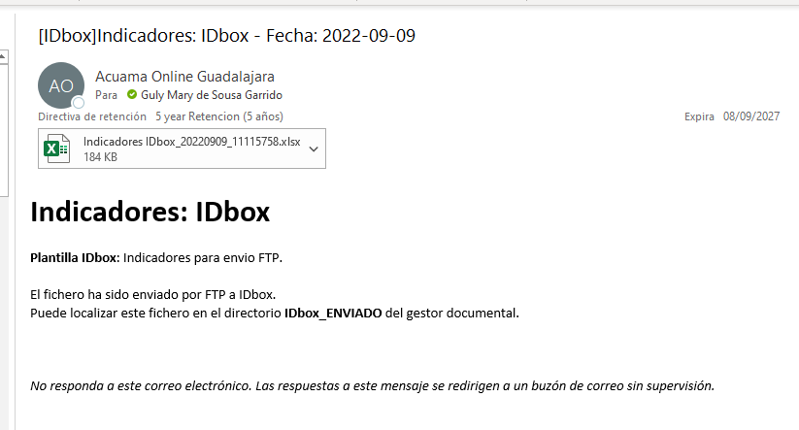

Configuración de los informes:

El envío de los indicadores se realizará por una tarea programada, necesitaríamos que nos indiquen la frecuencia (semanal, mensual, otra)

En caso de que la frecuencia de envío sea semanal ¿es necesario incluir los indicadores mensuales cada semana? O quieres que los indicadores mensuales se incluyan cuando hay cambio de mes únicamente.

Por ejemplo:

|  |  |
| --- | --- |
| Fecha: lunes 06/06/2022 |  |
|  | Indicadores mensuales: Mayo |
| Fecha: lunes 13/06/2022 |  |
|  | ~~Indicadores mensuales: Mayo~~  Podríamos omitir los indicadores mensuales comprobando que la semana 12 del mes no incluye el día 01 del mes. |

Por otro lado, comentamos que hemos incluido en la tarea la opción de enviar una copia del fichero por email al usuario que programa la tarea.



Si queréis habilitar esta opción en los envíos necesitaríamos que en su momento nos indiques el usuario.

Por otro lado, si la frecuencia del informe es semanal,

Entendemos que el informe de indicadores será programado semanalmente y que los indicadores mensuales se calculan sólo cuando hay cambio de mes.

Por ejemplo:

Si sacamos el informe el lunes 06/06/2022 las 12 semanas informadas serían:

|  |  |
| --- | --- |
|  | En este caso, como hay un cambio de mes en la semana 12, el fichero de indicadores incluirá los indicadores **semanales y mensuales**. |

Si sacamos el informe el lunes 13/06/2022 las 12 semanas informadas serían:

|  |  |
| --- | --- |
|  | En este caso, como hay un cambio de mes en la semana 12, el fichero de indicadores **incluirá sólo los indicadores semanales**. |

El fichero de indicadores además de enviarse por ftp, hemos incluido la opción de enviarlo por correo, en ese